**Crase: tudo sobre a crase! Quando usar e dicas**

A crase, marcada pelo acento grave (`), é vista como a vilã. Mas a coitada é tão simplesmente a + a, ou seja, a soma do artigo definido "a" com a preposição "a".

Os alunos vivem se queixando dela e perguntando sobre o seu uso depois do novo acordo ortográfico. Ainda tem aqueles que colocam a crase em tudo com a ilusão que assim correm menos risco de errar.

Calma, nada mudou com a nova ortografia.

Pronto para abandonar essa ideia temível e começar a ver a crase com outros olhos?

**Quando usar crase**

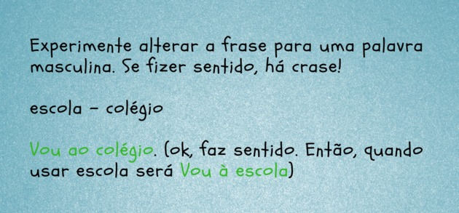Não esqueça: A crase é usada antes de palavras femininas!

**Antes de palavras femininas**

* Fui à escola.
* Fomos à praça.

**Quando acompanham verbos que indicam destino (ir, voltar, vir)**

* Vou à padaria.
* Fomos à praia.

**Nas locuções adverbiais, prepositivas e conjuntivas**

* Saímos à noite.
* À medida que o tempo passa as amizades aumentam.

Exemplos de locuções: à medida que, à noite, à tarde, às pressas, às vezes, em frente a, à moda de.

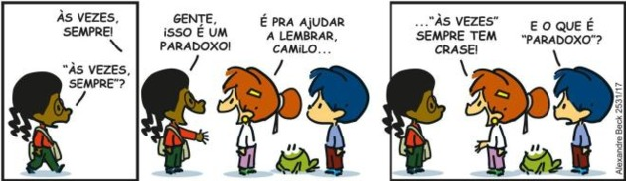

**Antes dos Pronomes demonstrativos aquilo, aquela, aquele**

* No verão, voltamos àquela praia.
* Refere-se àquilo que aconteceu ontem na festa.

**Antes da locução "à moda de" quando ela estiver subentendida**

* Veste roupas à (moda de) Luís XV.
* Dribla à (moda de) Pelé.

**Uso da crase na indicação das horas**

Utiliza-se a crase antes de numeral cardinal que indicam as horas exatas:

* Termino meu trabalho às cinco horas da tarde.
* Saio da escola às 12h30.

Por outro lado, quando acompanhadas de [preposições](https://www.todamateria.com.br/preposicao/) (para, desde, após, perante, com), não se utiliza a crase, por exemplo:

* Ficamos na reunião desde as 12h.
* Chegamos após as 18h.
* O congresso está marcado para as 15h.

**Quando não usar crase**

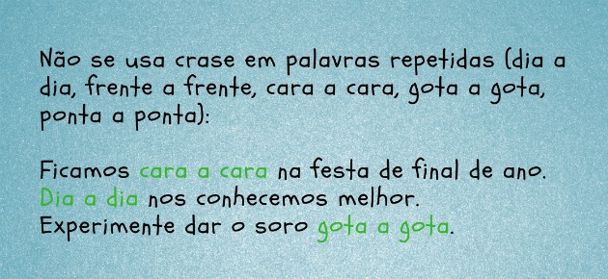

**Antes de palavras masculinas**

* Jorge tem um carro a álcool.
* Samuel comprou um jipe a diesel.

**Antes de verbos que não indiquem destino**

* Estava disposto a salvar a menina.
* Passava o dia a cantar.

**Antes de pronomes pessoais do caso reto e do caso oblíquo**

* Falamos a ela sobre o ocorrido
* Ofereceram a mim as entradas para o cinema.

Os pronomes do caso reto são: eu, tu, ele, nós, vós, eles.  
Os pronomes do caso oblíquo são: me, mim, comigo, te, ti, contigo, se, si, o, lhe.

**Antes dos pronomes demonstrativos isso, esse, este, esta, essa**

* Era a isso que nos referíamos.
* Quando aderir a esse plano, a internet ficará mais barata.

**Crase facultativa**

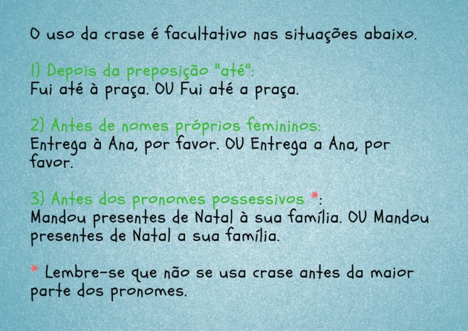

**Dica**

Para saber se a crase é utilizada nos verbos de destino, utilize esse macete:



## Exercícios

Fácil, não? Agora é só praticar!

**1**. (ESAN - Escola Superior de Administração de Negócios de São Paulo) Das frases abaixo, apenas uma está correta, quanto à crase. Assinale-a:

a) Devemos aliar a teoria à prática.  
b) Daqui à duas semanas ele estará de volta.  
c) Dia à dia, a empresa foi crescendo.  
d Ele parecia entregue à tristes cogitações.  
e) Puseram-se à discutir em voz alta.

2. (ESAF - Escola de Administração Fazendária) Assinale a frase em que o acento indicativo de crase foi empregado incorretamente:

a) Ao voltar das férias, devolverei tudo à Vossa Senhoria.  
b) O candidato falou às classes trabalhadoras.  
c) Fiquei à espera de meus amigos.  
d) Sua maneira de falar é semelhante à de Paulo.  
e) Você só poderá ser atendido às 9 horas.

3. (Banco do Brasil) Opção que preenche corretamente as lacunas: O gerente dirigiu-se ___ sua sala e pôs-se ___ falar ___ todas as pessoas convocadas.

a) à - à - à  
b) a - à - à  
c) à - a - a  
d) a - a - à  
e) à - a - à

4. (Banespa) Assinale a alternativa que preenche corretamente as lacunas do texto ao lado: "Recorreu ___ irmã e ___ ela se apegou como ___ uma tábua de salvação."

a) à - à - a  
b) à - a - à  
c) a - a - a  
d) à - à - à  
e) à - a - a

5. (Cescem) Sentou-se ___ máquina e pôs-se ___ reescrever uma ___ uma as páginas do relatório.

a) à - à - a  
b) a - à - à  
c) à - à - à  
d) à - a - a